JUEVES 19 DE MARZO
LENGUAJE
CAPERUCITA ROJA

Había una vez una dulce niña que quería mucho a su madre y a su abuela. Les ayudaba en todo lo que podía y como era tan buena el día de su cumpleaños su abuela le regaló una caperuza roja. Como le gustaba tanto e iba con ella a todas partes, pronto todos empezaron a llamarla Caperucita roja.
Un día la abuela de Caperucita, que vivía en el bosque, enfermó y la madre de Caperucita le pidió que le llevara una cesta con una torta y un tarro de mantequilla. Caperucita aceptó encantada.
- Ten mucho cuidado Caperucita, y no te entretengas en el bosque.
- ¡Sí mamá!
La niña caminaba tranquilamente por el bosque cuando el lobo la vio y se acercó a ella.
- ¿Dónde vas Caperucita?
- A casa de mi abuelita a llevarle esta cesta con una torta y mantequilla.
- Yo también quería ir a verla…. así que, ¿por qué no hacemos una carrera? Tú ve por ese camino de aquí que yo iré por este otro.
- ¡Vale!
El lobo mandó a Caperucita por el camino más largo y llegó antes que ella a casa de la abuelita. De modo que se hizo pasar por la pequeña y llamó a la puerta. Aunque lo que no sabía es que un cazador lo había visto llegar.
- ¿Quién es?, contestó la abuelita
- Soy yo, Caperucita - dijo el lobo
- Que bien hija mía. Pasa, pasa
El lobo entró, se abalanzó sobre la abuelita y se la comió de un bocado. Se puso su camisón y se metió en la cama a esperar a que llegara Caperucita.
La pequeña se entretuvo en el bosque cogiendo avellanas y flores y por eso tardó en llegar un poco más. Al llegar llamó a la puerta.
- ¿Quién es?, contestó el lobo tratando de afinar su voz
- Soy yo, Caperucita. Te traigo una torta y un tarrito de mantequilla.
- Qué bien hija mía. Pasa, pasa
Cuando Caperucita entró encontró diferente a la abuelita, aunque no supo bien porqué.
- ¡Abuelita, qué ojos más grandes tienes!
- Sí, son para verte mejor hija mía
- ¡Abuelita, qué orejas tan grandes tienes!
- Claro, son para oírte mejor…
- Pero abuelita, ¡qué dientes más grandes tienes!
- ¡¡Son para comerte mejor!!
En cuanto dijo esto el lobo se lanzó sobre Caperucita y se la comió también. Su estómago estaba tan lleno que el lobo se quedó dormido.
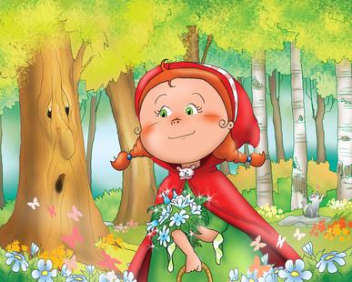

En ese momento el cazador que lo había visto entrar en la casa de la abuelita comenzó a preocuparse. Había pasado mucho rato y tratándose de un lobo…¡Dios sabía que podía haber pasado! De modo que entró dentro de la casa. Cuando llegó allí y vio al lobo con la panza hinchada se imaginó lo ocurrido, así que cogió su cuchillo y abrió la tripa del animal para sacar a Caperucita y su abuelita.
- Hay que darle un buen castigo a este lobo, pensó el cazador.
De modo que le llenó la tripa de piedras y se la volvió a coser. Cuando el lobo despertó de su siesta tenía mucha sed y al acercarse al río, ¡zas! se cayó dentro y se ahogó.
Caperucita volvió a ver a su madre y su abuelita y desde entonces prometió hacer siempre caso a lo que le dijera su madre.

Lea el cuento de caperucita y complete el cuadro

PERSONAJES | ES | PORQUE
Caperucita roja | Es valiente | Porque o tenía miedo de caminar sola en el bosque

MATEMATICAS

COMPLETA LA SERIE

2 | 4 | 8 | ? | 32
25 | 20 | 15 | 10 | ?
2 | 3 | 5 | 8 | ?
? | 19 | 14 | 9 | 4

VIERNES 20 DE MARZO

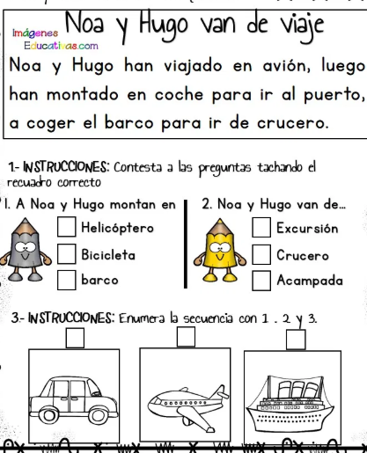

Escribe como se leen los siguientes números

57 | 700
157 | 80
257 | 800
86 | 90
293 | 900
193 | 100
286 | 1000
324 | 36
45 | 136
145 | 236
72 | 336
172 | 48
272 | 148
66 | 248
166 | 348
266 | 26
366 | 126
10 | 226
20 | 326
30 | 119
100 | 229
200 | 329
300 | 429
40
400
50
500
60
600
70

Repasa los números hasta el 1000
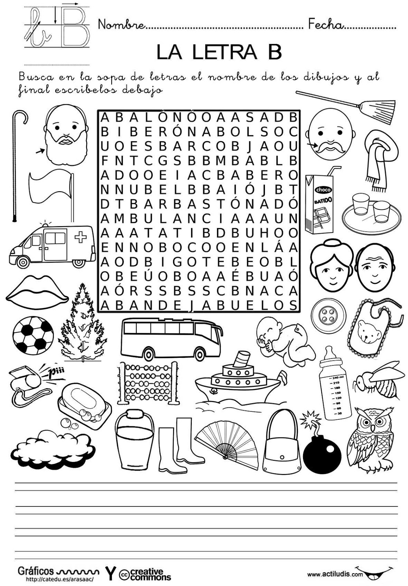
LUNES 23 DE MARZO

- Pega 10 frases que contengan conector “que” – Ejemplo:
- El niño que como verduras tiene una mejor salud.

- Dictado de textos de 7 renglones con las combinaciones bla, ble, bli, blo, blu, bra, bre, bri, bro, bru, pla, ple, pli plo, plu, para, pre, pri, pro, pru.

- Escribe en números

Ochenta y dos
Ciento ochenta y dos
Doscientos treinta
Ciento treinta
Quinientos treinta
Veinte
Ciento veinte
Doscientos veinte
Trescientos veinte
Seiscientos veinte
Cuatrocientos veinte
Noventa y uno
Novecientos uno
Ochenta y cinco
Ochocientos cinco
Ochocientos cincuenta
Treinta y uno
Ciento treinta y uno
Trecientos treinta y uno
Doscientos treinta y uno
Cuatrocientos treinta y uno
Trecientos y uno
Cuarenta y tres
Cuatrocientos tres
Venti ocho
Doscientos ocho
Cincuenta y tres
Quinientos tres
Setenta y siete
Setecientos siete

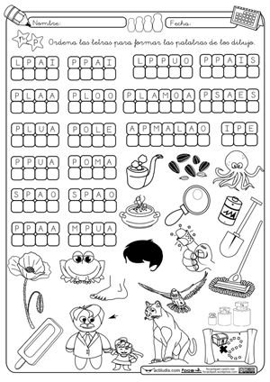
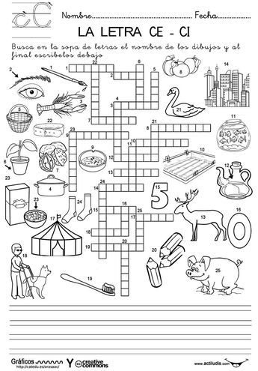
MARTES 24 DE MARZO

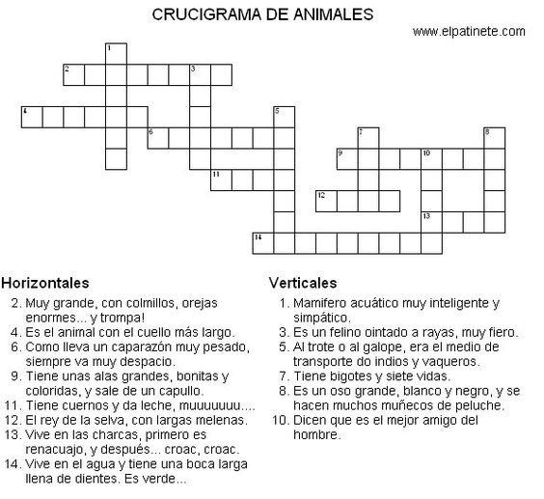

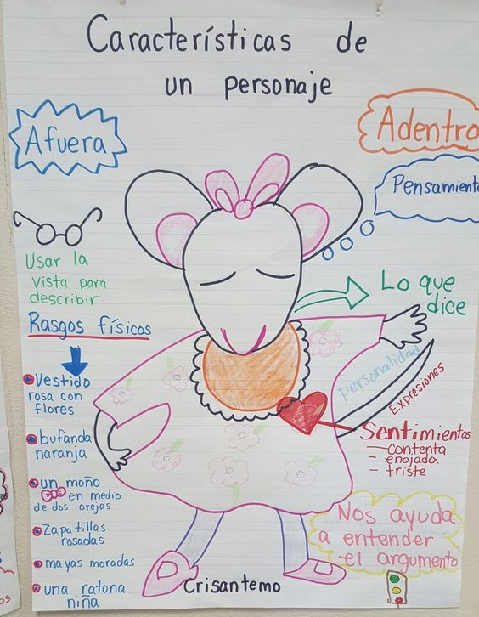
- Describe a mama, papa o abuela

- En una fábrica de chocolates, hicieron 243 chocolatinas y vendieron 196 ¿Cuántas chocolatinas quedaron?

- Mi mama hará una ensalada de frutas. Comprará $238 en naranjas, $345 en papaya, $197 en fresas. ¿Cuánto tendría que pagar mi mama?

MIERCOLES 25 DE MARZO

- Dictado de un texto corto que contenga las combinaciones
Cla, cle, cli, clo, clu
Cra, cre, cri, cro, cru
Dra, dre, dri, dro, dru
Tra, tre, tri, tro, tru

- Escribe sobre lo que hiciste el fin de semana, papa o mama revisaran tu trabajo, te señalaran las correcciones con resaltador y reescribirás. Nuevamente revisarán tu escrito y firmara quien la haya revisado.

- Un lapicero y un lápiz valen juntos $1500 si el lapicero vale $500 ¿Cuánto vale el lápiz?

- Mi madre tiene 44 panes y 22 quesos. Ella se come 15 panes y mi papa le trae 15 quesos más. ¿Cuántos panes y cuántos quesos tiene ahora?

JUEVES 26 DE MARZO

- Dictado de 10 renglones con la combinaciones
Fl, fr, gr, gl

- Pega un texto corto en tu cuaderno y colorea las silabas inversas
An, en, in, on, un; as, es, is, os, us
Y escribe 10 oraciones con ellas

- Sofía es la tía de Andrés y vive en otro país. Ella quiere saber cómo es la habitación de Andrés y él le manda una carta describiéndosela.
Querida tía Sofía:
Estoy muy feliz con mi nueva habitación y quiero contarte como es: tengo una cama de forma rectangular y también un armario. La ventana de mi habitación es cuadrada y una pintura en la cabecera de mi cama de forma triangular. ¡Tengo muchos juguetes! Dos balones esféricos; uno de futbol y otro de baloncesto, también tengo carros y cubos para jugar. No te imaginas lo feliz que estoy.

Un abrazo tu sobrino Andrés

De acuerdo a la lectura anterior

- Utiliza tu imaginación y dibuja la habitación de Andrés

VIERNES 27 DE MARZO

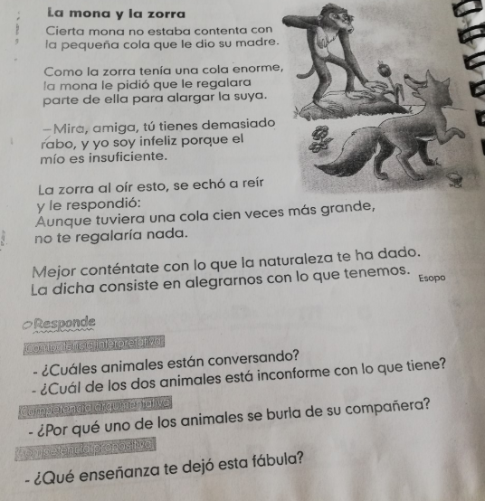

- Colorea en la fábula las mayúsculas que hayan y escribe porque están en mayúscula

- Mi amigo tiene en la jaula 4 pajaritos. 1 de ellos tiene 2 huevos, otro tiene 3 huevos, otro tiene 1 huevo y el 4 no tiene ninguno. cuándo nazcan todos los pajaritos ¿Cuántos tendrán entre todos?

- Manuela ha contado el número de piezas de un rompecabezas que le regalaron por su cumpleaños, sobre triángulos cuadrados y círculos. Ella ha descubierto que tiene 35 triángulos y 40 círculos. Si el rompecabezas consta de 100 piezas ¿Cuántos cuadrados tiene?

- 75 cuadrados
- 25 cuadrados
- 15 cuadrados
Realiza la operación y señala la respuesta correcta
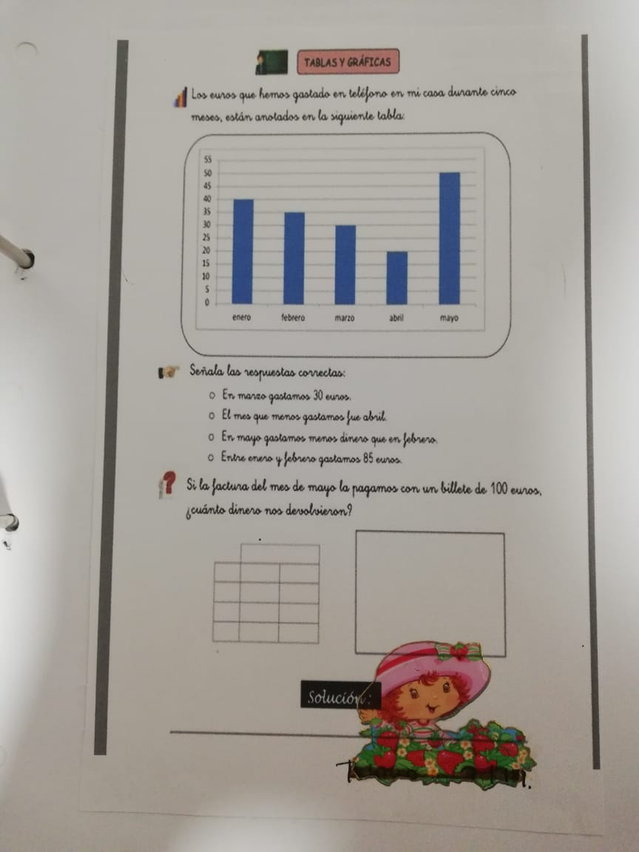
30 DE MARZO MATEMATICAS

Prepara una comida con tu familia, visita el supermercado y compra los ingredientes¿ que compraron y cuánto dinero pagaron en la compra?. Elabora un cuadro con la compra, valor de cada producto y total.

ESPAÑOL
Apréndete este trabalenguas:
Nadie silva como silva Silvia,
Y si alguien silva como Silvia silva
Es porque Silvia, le enseño a silvar

31 DE MARZO MATEMATICAS

- Inventa y resuelve problema teniendo en cuenta la información
Operación: 326+149

- Inventa y resuelve problema teniendo en cuenta la información
Operación : 293-165

INSTRUCCIONES

Señor padre de familia este taller debe ser resuelto en los cuadernos de español y matemáticas. Los niños deben recortar y pegar en los cuadernos lo que van a desarrollar por día. les envié cronograma de actividad por día en matemática y español.
Los talleres serán revisados por la docente, pero no calificados. Se realizara la verificación de que el niño trabajo a través de una evaluación sobre los temas del taller; esto para constatar que no son los padres quienes resuelvan los talleres. Los papitos deben hacer un acompañamiento y revisión de lo que el niño valla haciendo.
Gracias por su atención y colaboración.

